**Herbata owocowa - właściwości, typy, smaki.**

**Jest wiele czynników na które możemy rozłożyć taką pyszność jaką jest herbata owocowa - właściwości, smak, typ, kolor. My w tym tekście postaramy się poruszyć chociaż kilka z nich i przedstawić wam ten przepyszny napój!**

Świat dzieli się na herbaciarzy i kawoszy. My jednak zajmiemy się tematem tych pierwszych, ponieważ będziemy dzisiaj się zastanawiać nad czymś, co zdecydowanie ich interesuje. A jest to **herbata owocowa. Właściwiości** które posiada, mogą was zaskoczyć, a my spróbujemy dzisiaj przez nie przejść.

**Herbata owocowa - właściwości.**

Herbata odgrywa znaczącą rolę w dzisiejszym świecie. Ten pochodzący z Chin napój posiada bardzo dużą różnorodność, dlatego stosujemy podział aż na 6 ich rodzajów, zieloną, białą, żółtą, czerwoną, czarną i ooolong. Oczywiście różnią się one od siebie znacząca, w zależności od stopnia utlenienia liści, ich koloru, a także koloru naparu. Wbrew pozorom [herbata owocowa (właściwości](https://getfit.waw.pl/zdrowotne-wlasciwosci-herbaty-owocowej/) której opisujemy) nie ma zbyt wiele wspólnego z "normalną" herbatą.

Głównie dlatego, że herbata ta jest produkowana z suszu owocowego, ba wręcz herbaty dobrej jakości nie powinny posiadać liści herbaty. Jest mnóstwo kombinacji smakowych herbat - a w zależności od zawartego suszu owocowego, oraz wchodzących w skład ziół, oraz przypraw mogą one działać przeciwzapalnie, wspomagająco w chorobach układu moczowego, przy podwyższonym stężeniu glukozy i cholesterolu oraz przede wszystkim relaksująco.

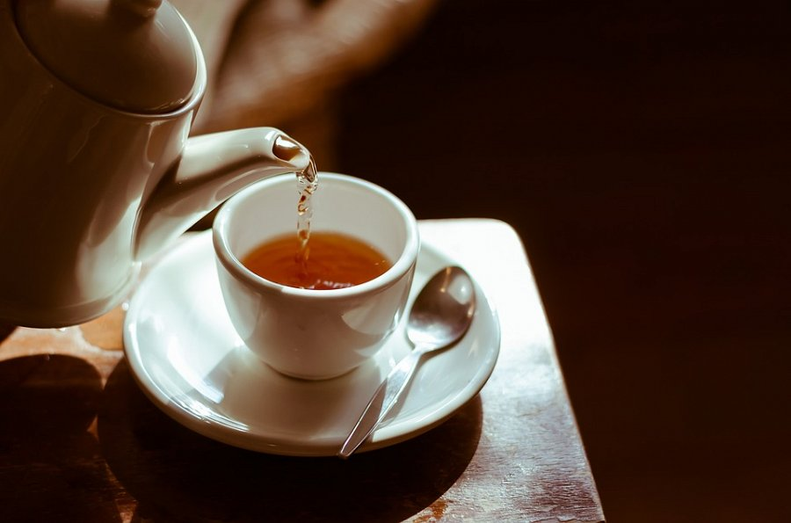

**Jakie są najpopularniejsze smaki?**

*Herbata owocowa* oprócz *właściwości*, posiada też wiele różnych świetnych smaków. Najbardziej znane to te malinowe, dzikiej róży, porzeczki czy też hibiskusa i żurawiny. Oprócz tego dodaje się też suszone jabłka, jagody, jeżyny, wiśnie czy też truskawki bądź migdały. Spotykamy się także z tropikalnymi owocami, ananasem, mango, pitają, czy jagodami goji. Oprócz tego mamy także przyprawy takie jak cynamon, imbir, goździki czy anyż.

Jeżeli temat was zainteresował, to zapraszam do odwiedzenia naszej strony, gdzie możecie się dowiedzieć wiele więcej na temat herbat i nie tylko!